**Фото отчет в средней группе № 3, корпус 4**

**«День рождения Снеговика»**

**Воспитатель Пономарева Л.А.**

Сегодня свой праздник, день рождения, отмечает один из самых известных зимних персонажей — Снеговик. Мы с ребятами пригласили его в гости, а пока он к нам шел - застрял в сугробе, всей группой мы тянули его за веревку из сугроба. Потом конечно же поздравили с днем рождения и спели каравай!

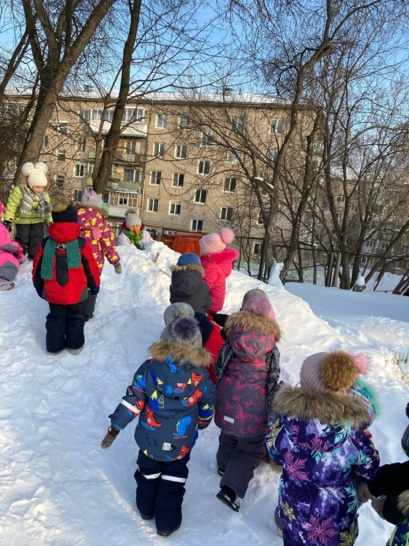 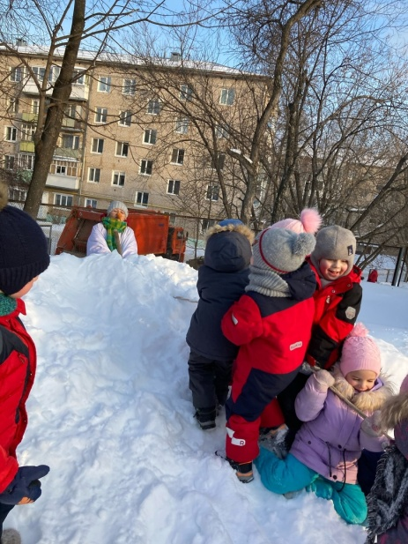 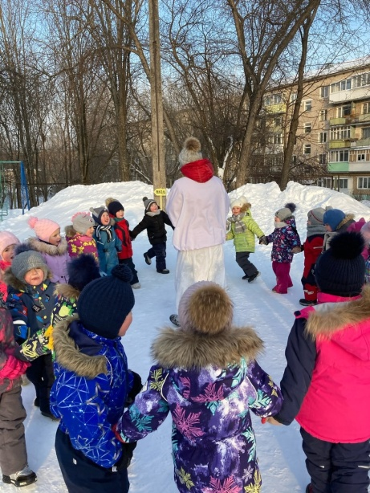

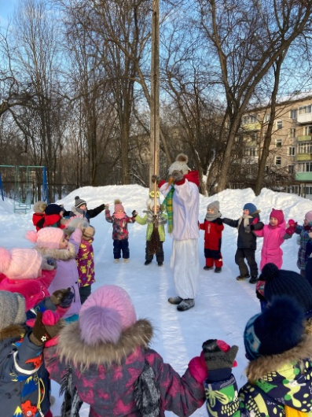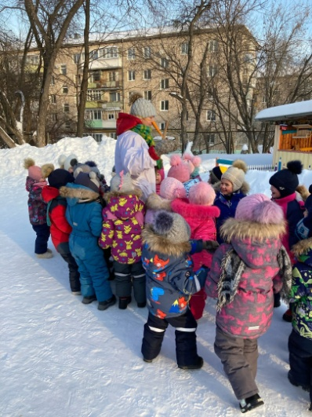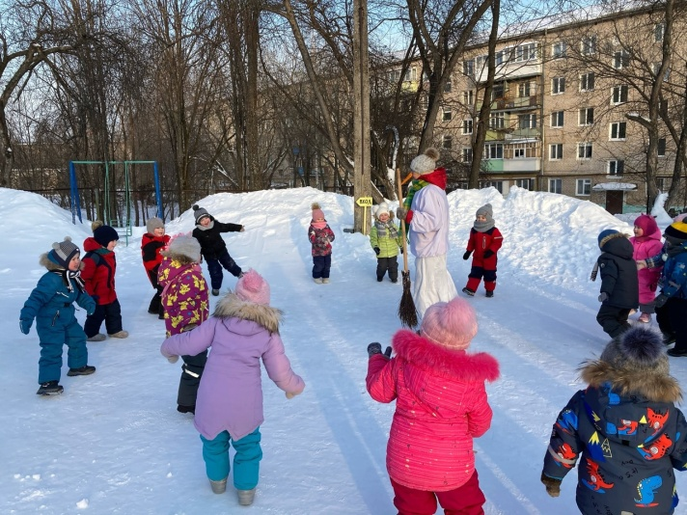

Он очень обрадовался и решил с нами поиграть в интересные игры.

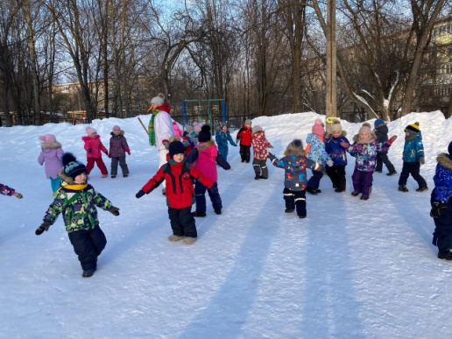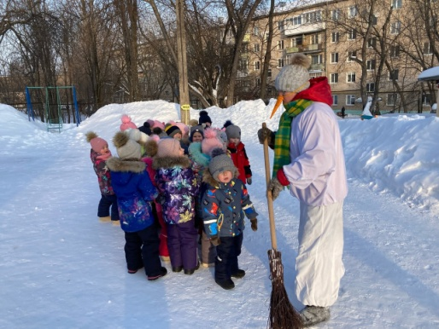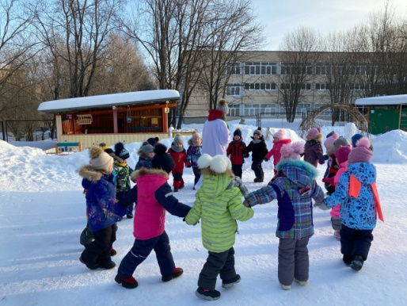

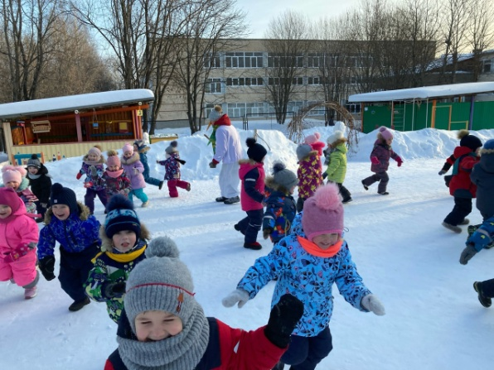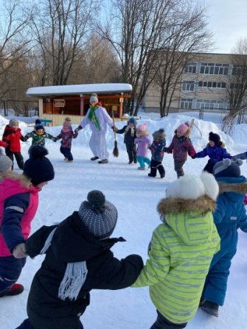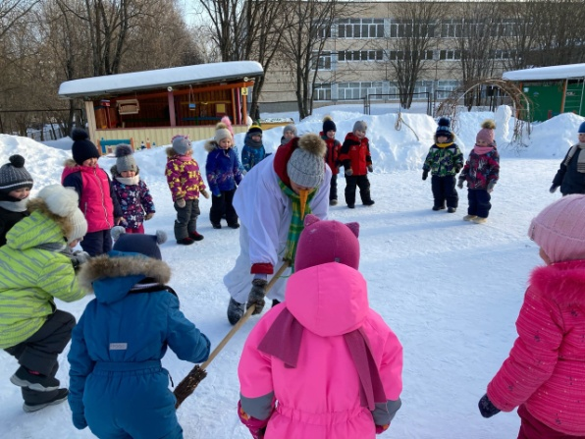

Снеговик загадывал нам загадки, мы их отгадывали все!

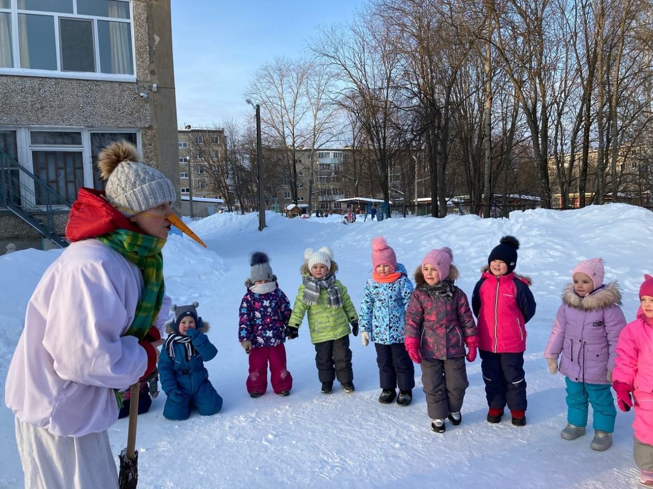

А в конце мы Снеговику подарили подарки!

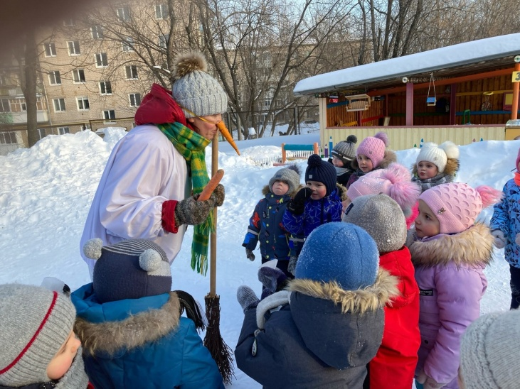 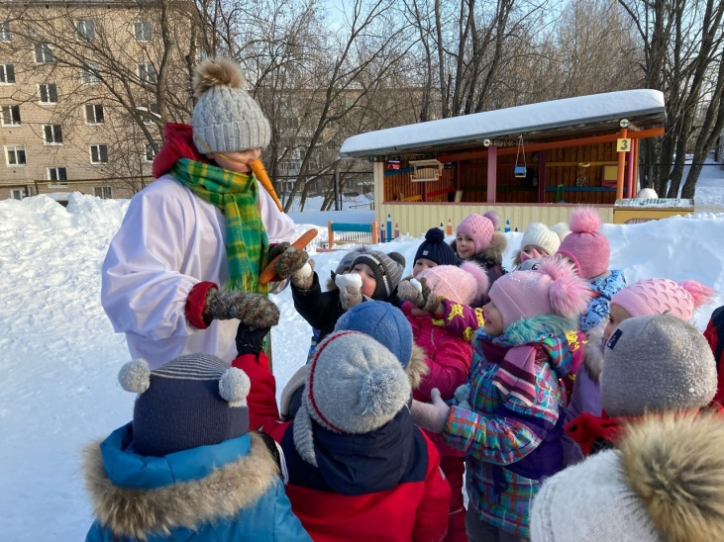

С древних времен этот «снежный человек» является символом зимы и Нового года. Он и сейчас радует нас и наших детей.